**三度家装全景效果构建软件使用说明**

目录

1 产品概述 1

2 功能说明 1

3 详细功能说明 1

3.1 展示页面 1

3.2 空间切换 2

3.3 产品替换 3

3.4 装进我家 7

3.5 搜索户型 8

3.6 一键装修 9

3.7 产品清单 10

## 产品概述

“三度家装全景效果构建软件”为三度空间自主研发的，在手机端可以家装全景的软件。通过微信小程序可以实现家装产品替换，可以将方案进入我家户型，更真实的查看效果。

## 功能说明

“三度家装全景效果构建软件”是基于小程序研发的移动软件，主要功能包换：720全景图展示、空间切换、产品替换、装进我家、搜索户型、一键装修、产品清单等。

## 详细功能说明

### 展示页面

全景效果图构建软件，可以手机展示房间的全景效果，可操作的功能点为：空间切换、产品替换、装修我家、产品清单、分享推荐、全屏、音乐、VR、技术支持

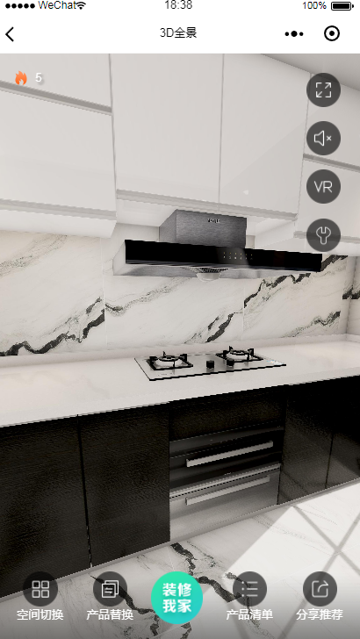

### 空间切换

在720全景图中，点击“空间切换”可快速切换不同空间，空间列表中不但显示空间名称，还显示空间装修样式缩略图，可便于用户快速找到想要切换到的空间。

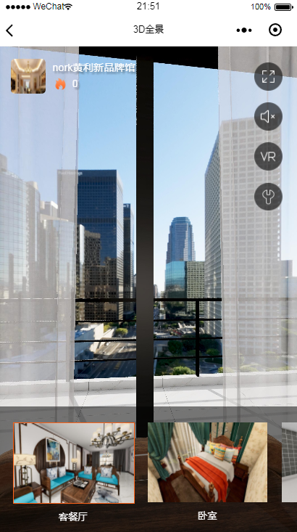

### 产品替换

产品替换为本软件核心功能之一，点击720中的“产品替换”，会弹出产品清单，清单包含该空间中的所有软装和硬装，用户可以通过分类快速定位到想要的替换的家装产品。

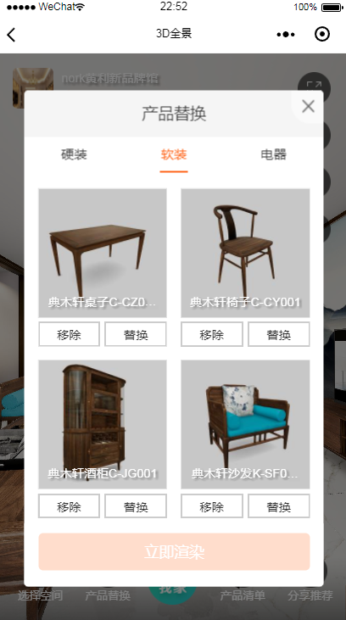

点击某个具体产品，会弹出该产品的详细介绍，产品介绍中包含产品图片、产品名称、品牌名、产品型号、产品描述信息、材质。其中材质可以直接替换成不同的材质，渲染后可以查看替换后的结果。

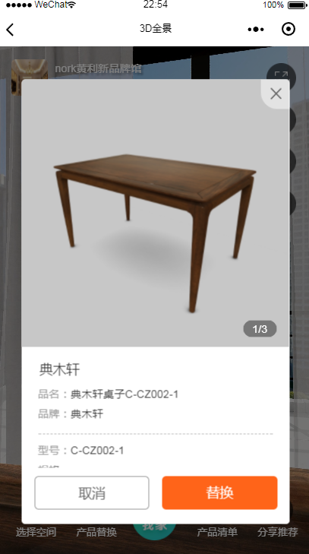

在替换产品时，可以对已使用的产品进行移除操作，点击移除按钮，即可以将产品从场景中移除。移除产品时可以同时移除多个产品。

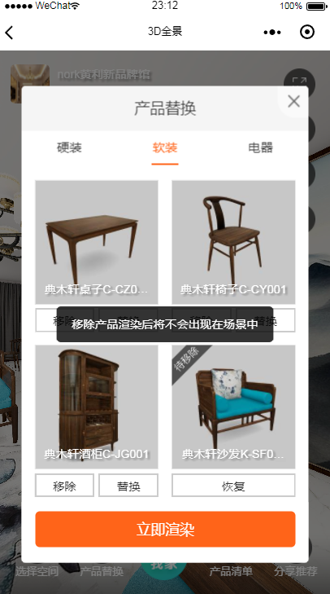

被移除的产品在渲染之前可以恢复（不移除）

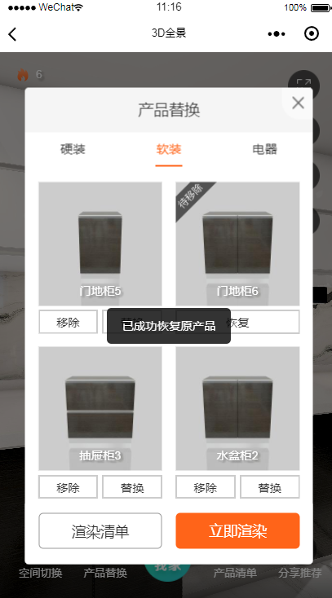

点击替换，会列出所有可以替换的产品，用户使用时可以通过筛选等方式快速定位到自己想要替换成的产品，替换产品一次只能选择一件产品。

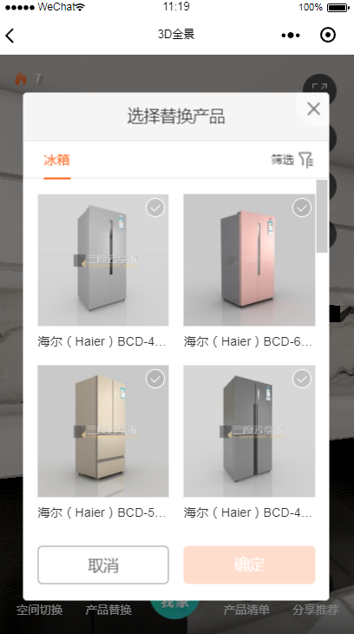

点击替换产品列表中的产品，会弹出该产品的详细介绍，介绍包括：产品图片、产品名称、品牌名、型号、规格、详细描述等。

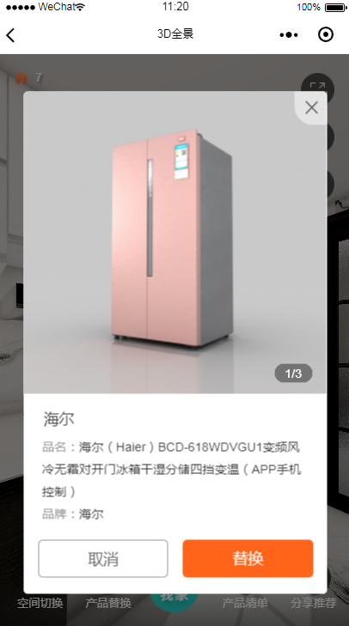

选择完要替换的产品后，点击“渲染”即开始渲染，渲染大约需要30秒，在渲染弹窗，可以选择是返回替换列表，还是查看正在渲染的方案。

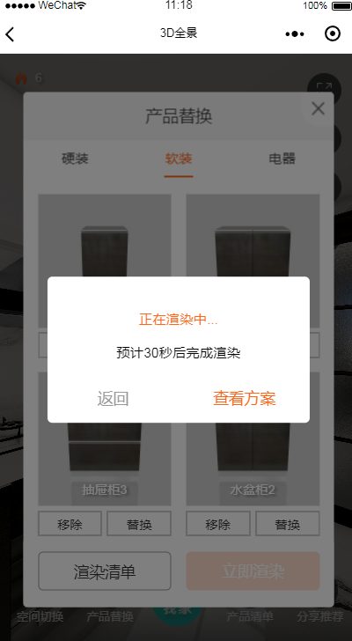

### 装进我家

点击720中的装进我家，进入“选择户型”页面，页面包括：当前正在查看的方案、搜索户型入口、我的户型列表、我的方案列表。

我的户型列表中，会列出所有我已使用过的户型，可以点击“一键装修”直接进行装修。

我的方案列表中，会列出所有可以替换的方案，点击“一键替换”可以直接进行方案替换。

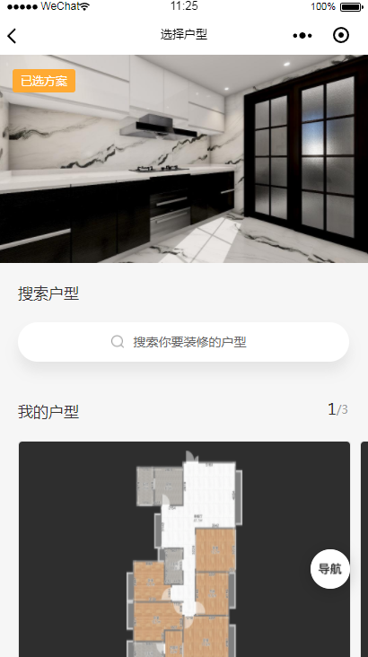

### 搜索户型

搜索户型页面中，可以根据地区、关键字快速定位到小区

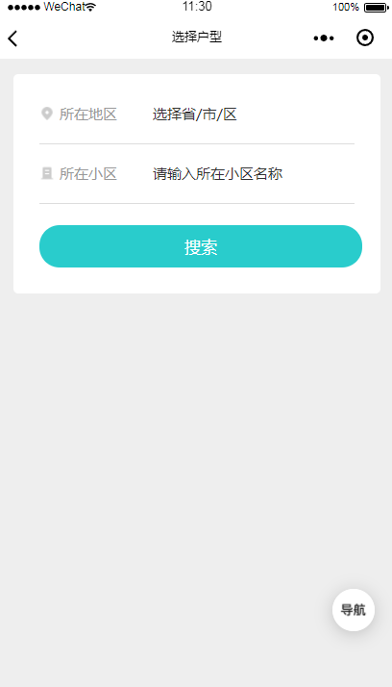

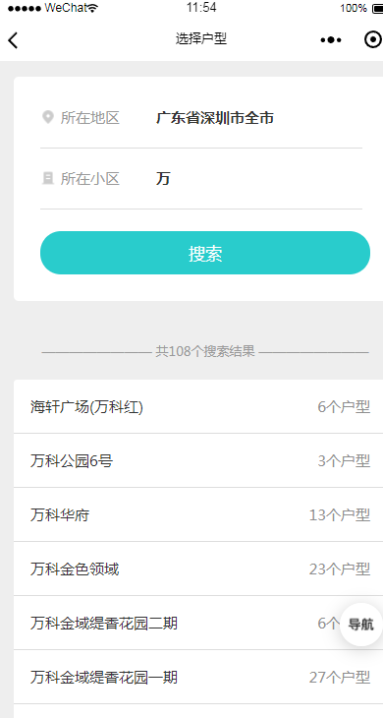

进入某小区您的小区后，可以通过户型图及户型名称快速定位到您的户型。

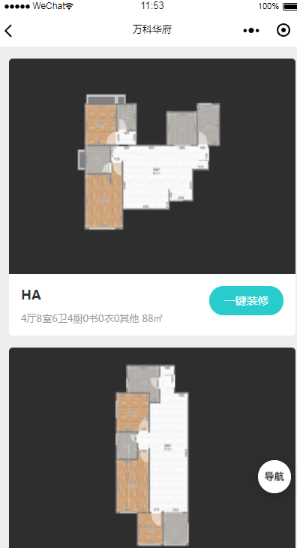

### 一键装修

点击户型图右下方的“一键装修”按钮，可以进入“一键装修”页面，页面内容包括：当前空间、户型图、空间装修状态、查看装修效果入口、方案切换模块。

当前空间为在户型图中选择的空间；

户型图为当前户型的户型图；

空间装修状态包含三种状态，已装修、未装修、当前状态；

方案切换模块会列出适合当前空间的方案，选择喜欢的方案即可装入我家；

点击查看装修效果图，即可查看装修后的效果。

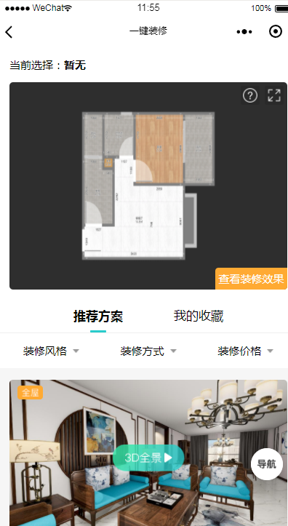

### 产品清单

点击720中的产品清单，会列出空间中所有产品，产品按照硬装、软装、电器分类，一级分类可以展开二级分类。

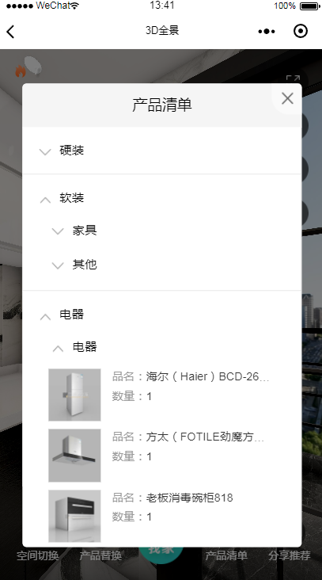

点击产品清单中的某个产品，会弹出该产品的详细介绍，介绍包括：产品图片、产品名称、品牌名、型号、规格、详细描述等。

